Крюки
Упражнение улучшает координацию тонкой моторики и формальное причинно-следственное мышление.
Выполнение упражнения:
1.Скрестите ноги.
2.Скрестите выпрямленные вперед руки ладонями друг к другу. Соедините пальцы в замок.
3.Выверните соединенные в замок руки к груди.
4. Посидите в этой позе минуту, делая глубокие вдохи, закрыв глаза и прижав язык к твердому небу. Положение головы прямое, взгляд устремлен вверх (фиксировать положение головы, рук и глаз под счет педагога до 20).
Во второй части упражнения разъедините ноги и руки, сомкните кончики пальцев рук между собой и дышите глубоко в течение минуты.

Комментарий: это упражнение помогает раскрепоститься и поверить в себя.
С детьми модно выполнять только первую часть упражнения.

Позитивные точки.
Упражнение помогает сосредоточиться, сконцентрироваться, вспомнить нужный ответ, ослабить эмоциональную нагрузку и найти выход из запутанной ситуации
Выполнение упражнения:
1.Найдите точки на лбу, расположенные посередине между линией волос и бровей (ровно над глазными яблоками).
2.Положите на них средний и указательный пальцы обеих рук.
3.Держите пальцы на этих точках. К точкам прикасаются очень легко, чуть натягивая кожу лба.
4.Пальцы нужно держать до тех пор, пока не почувствуете тепло.

Комментарии: выполняйте сидя или стоя.
После выполнения упражнения лучше усваивается и запоминается новая информация.
Сова
Упражнение помогает расслабить мышцы шеи, спины, снять напряжение, возникшее при длительном напряжении в статичной позе, например при длительном письме. Благодаря этому восстанавливается кровообращение, нормализуется приток крови к головному мозгу. Это активизирует навыки внимания, памяти, чтения. Освобождаются челюстные зажимы, что способствует совершенствованию навыков внутренней речи, мышлению, и, как следствие, более плавной и связной речи.
1.Правой рукой захватите левую надостную мышцу (между шеей и плечом).
2.Сжимайте мышцу и медленно поворачивайте голову слева направо. Доходя до крайней удобной точки, начинайте движение в обратную сторону. При этом губы сложены трубочкой и на выдохе произносят «ух». Шея слегка вытягивается, подбородок движется вперед, а глаза при каждом «уханье» округляются, как у совы. Все движения выполняются синхронно! 3 раза.
3.Поменяйте руки и все повторите.

Систематическое выполнение упражнений из «Гимнастики мозга» поможет:
- преодолеть трудности в обучении и усвоении нового материала;
- улучшить память, увеличить быстроту реакции;
- развить творческое воображение, смекалку и находчивость.

МБОУ «СОШ №56» г.Чебоксары

Играем, развиваемся, общаемся

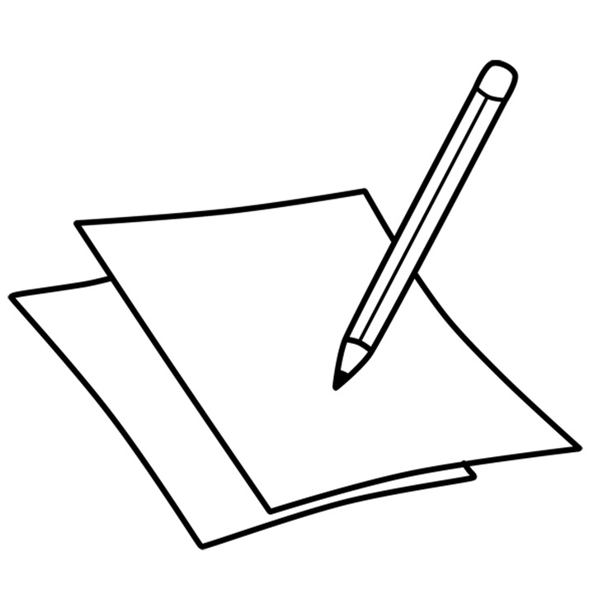

Гимнастика мозга
на уроках в школе

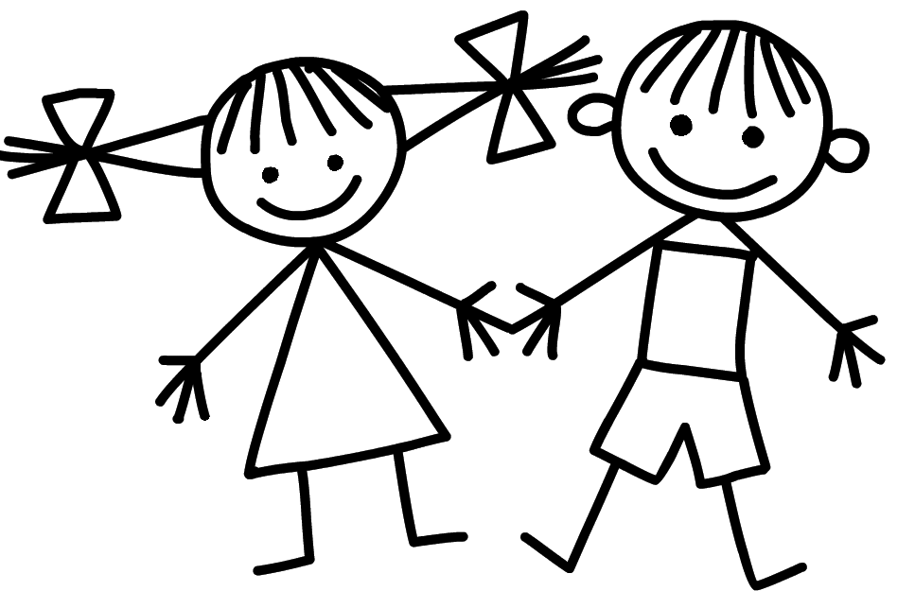

Составитель:
Панова Наталья Александровна, педагог-психолог МБОУ «СОШ №56» г.Чебоксары
«Гимнастика мозга» созданная Полом И. .Деннисоном помогает ребенку активно развиваться, более полно используя ресурсы своей психики и способностей. Упражнения гимнастики направлены на увеличение тонуса коры головного мозга, улучшение эффективности приёма и переработки информации, контроля и регуляции деятельности.
Гимнастика мозга активизирует деятельность ума и тела, помогает управлять эмоциональной, физической и умственной деятельностью.
Здесь представлены упражнения, которые педагоги могут использовать во время учебной деятельности в школе.

Кнопки мозга
Упражнение способствует профилактике дислексии и общему психофизическому развитию. Улучшается одновременная работа глаз, что важно для быстрого чтения.
Выполнение упражнения:
1.Встаньте удобно, ноги параллельно друг другу, колени расслаблены.
2.Положите одну руку ладошкой на пупок.
3.Вторую руку разместите под ключицами (слева и справа от грудины, между первым и вторым ребром, находятся ямочки).
4.Массируйте «ямочки» с одной стороны большим, а с другой стороны – средним и указательным пальцами. Рука на пупке остается неподвижной.
5.Поменяйте руки и повторите упражнение.
Комментарии:
- упражнение можно выполнять стоя, сидя или лежа;
- перед уроком лучше выполнять стоя, в процессе урока – можно сидя;
- выполняйте это упражнение перед чтением.
Перекрестные шаги
Упражнение способствует развитию координации и ориентации в пространстве, делают более успешными усвоение новой информации.
Выполнение упражнения:
1.Шагайте на месте. При этом локтем левой руки тянитесь к колену правой ноги. Локтем правой руки тянитесь к колену левой ноги. Легко касаясь, соединяйте локоть и колено. Повторите 4–8 раз.

Комментарий: упражнение можно выполнять стоя, сидя или лежа.

Ленивые восьмерки.
Упражнение улучшает работу глазных мышц, укрепляет связь «рука–глаз», стимулирует желание фантазировать и активно творить. Улучшает навыки чтения, письма, слушания, усвоения информации. Интегрирует работу обоих полушарий мозга, способствует развитию координации движений всего тела, улучшению ориентации в пространстве.
Выполнение упражнения:
1.Представьте перед собой на уровне глаз восьмерку, лежащую на боку. Ее центр проходит на уровне переносицы.
2.Вытяните вперед руку, чуть согнутую в локте.
3.Сожмите пальцы в кулак, большой палец поднимите вверх.
4.Рисуйте рукой в воздухе восьмерку, лежащую на боку: от центра влево-вверх против часовой стрелки, по окружности вниз и снова в центр. Движение должно быть плавным и непрерывным. За большим пальцем следите глазами, голова остается неподвижной. Повторить 3 раза каждой рукой.
5.Соедините руки в замок, большие пальцы перекрестите. Снова рисуйте ленивую восьмерку и следим взглядом за пальцами. Повторить 3 раза.

Комментарий: Упражнение можно выполнять стоя, сидя или лежа.

«Ленивые восьмерки» для письма.
Рисуйте восьмерки на столе (парте). С начала указательным пальцем правой руки (4 раза), затем – левой руки (4 раза), затем – скрещенными указательными пальцами обеих рук (4 раза).

Комментарии: выполнять перед письменной работой или чтением.

Двойной рисунок
Выполнение упражнения:
Двигайте обеими руками одновременно, то навстречу друг другу, то вверх и вниз, то разводя их в стороны.
Можно рисовать симметричные рисунки в воздухе обеими руками одновременно.

Комментарий: можно рисовать на бумаге. В этом случае руки должны рисовать одновременно.

Думательный колпак
Упражнение активизирует слуховое восприятие, способствует развитию памяти.
Выполнение упражнения:
1.Держите голову прямо, не напрягая шею и подбородок.
2.Возьмитесь руками за уши таким образом, чтобы большой палец оказался с задней стороны уха, а остальные пальцы – спереди. Массируйте уши сверху вниз, чуть разворачивая их в сторону затылка. Дойдя до мочки, мягко помассируйте ее. Повторите 4 раза.

